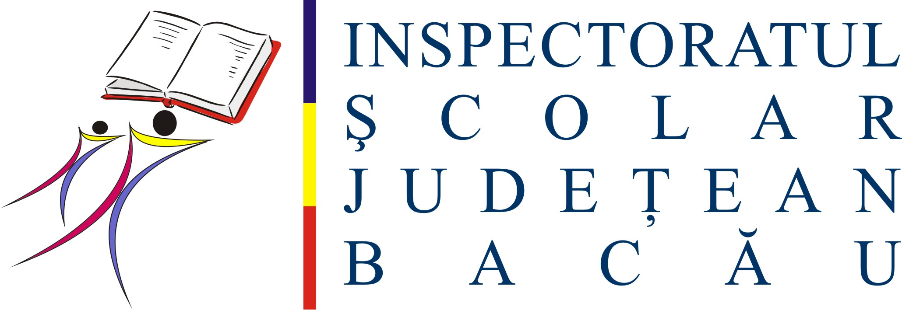
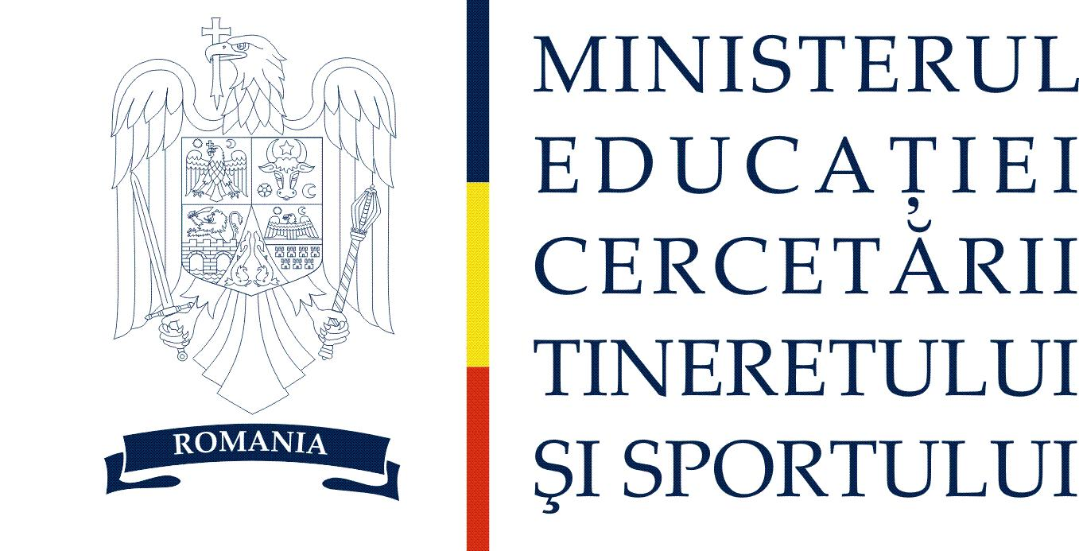

INVITAŢIE

Vă invităm să participaţi la Concursul Naţional de Proiecte de Mediu, ediţia a XIII a, concurs iniţiat de MECTS, aflat in CAEN 2011 la poziţia 9.
Organizarea fazei judeţene va fi realizată de Palatul Copiilor Bacau.
Concursul se adresează elevilor între 13 şi 19 ani (clasee V-XII) din învăţământul gimnazial, liceal, Palate şi Cluburi ale Copiilor.
Pentru a participa la acest concurs, este necesar să respectaţi
următoarele termene:
- înscrierea lucrărilor în concurs se va face prin trimitere electronică până la data de 28.05.2011 la adresa nela.dumea@gmail.com, prin completarea
fişei de înscriere ataşată.
- lucrările (pe hârtie dar şi în format electronic, pe CD) vor fi aduse la secretariatul Palatului Copiilor Bacău până la 1.06.2011
- susţinerea lucrărilor/prezentarea proiectului va fi făcută sâmbătă 4.06.2011 începând cu ora 10 la Complexul Muzeal de Ştiinţe ale Naturii „Ion Borcea” în faţa unui juriu reprezentativ. Fiecare echipă de proiect va beneficia de un stand de prezentare, conform regulamentului concursului. Prezentarea lucrării va putea fi facută şi cu aparatură audio-video.
Juriul va fi alcătuit din reprezentanţi ai Inspectoratului Şcolar Judeţean Bacău, Agenţia Regională de Protecţia Mediului, Garda de Mediu, Administraţia Bazinală Ape „Siret” Bacău, Asociaţia Ecologică „Iubim Natura”. Proiectele vor fi scrise cu caracter Times New Roman, size 12.
Faza naţională a concursului se va desfăşura în luna iulie, la tabăra Muncel, jud. Iaşi.
Pentru detalii apelaţi la persoana de contact: prof. Nela Dumea, tel. 0740-241025, mail: nela.dumea@gmail.com.şi Adriana Ciorcilă, tel.0745762194

Inspector educaţie permanentă, Director Palatul Copiilor,
prof. DumitrAu Ficuţă prof. Monica Bortoş

